ВІД ВИДАВНИЦТВА. ГРУДЕНЬ

ПРЕСВЯТА ДІВА МАРІЯ, МАТИ БОЖА
Дорогі друзі АДМИ,
Сердечні вітання та поздоровлення кожному із вас, вашим родинам, друзям та всім дітям Марії.
Ми цілковито занурилися у цей літургійний період Різдва. І хоч Дитятко Ісус є у центрі таїнства Воплочення, воно всеодно є насичене Богородичними елементами. Можемо стверджувати, що без Марії немає Різдва, оскільки саме Бог Отець обрав жінку, щоб увійти у зв'язок і стосунки з усіма нами, приймаючи нашу людську зумовленість, окрім гріха. Без Марії ми не могли би святкувати празник Пресвятої Родини, яку вшановуємо щороку в останню неділю грудня. Це дійсність, яку Папа Франциск хотів би бачити збереженою, щоб про неї дбали та над нею роздумували з вірою та відданістю. Та безсумнівно, найважливіше в цих днях Богородичне свято - це урочистість Пресвятої Діви Марії, Матері Божої, якою ми розпочинаємо кожен рік.
Це є перше Богородичне свято, яке з'явилося у західній Церкві. Давність цього Марійського святкування відображається в розписах під іменем "Марія, Мати Божа" (Theotókos), які були знайдені в катакомбах під Вічним Містом Римом.
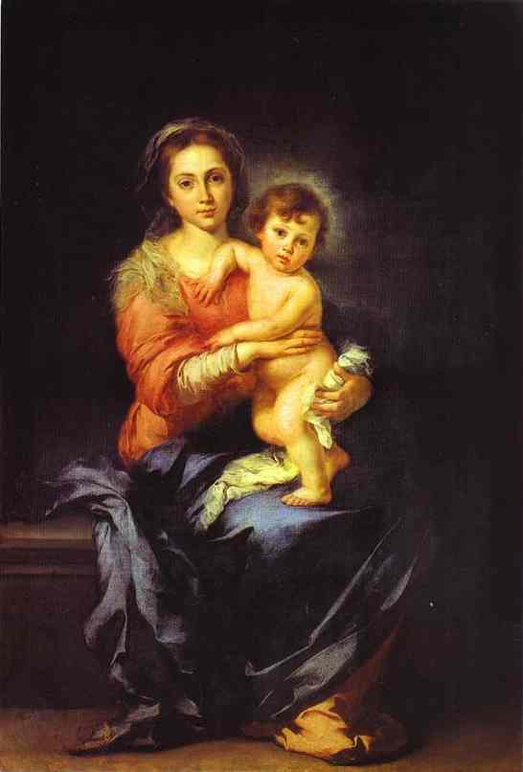
Пізніше, в римському обряді, ця урочистість святкувалася в перший день січня, в часі Октави Різдва, споминаючи обрізання Дитятка Ісуса. Пізнішими роками свято зникає з Літургії, але у 1931 році, Папа Пій XI, з нагоди 15° сторіччя Ефезького Собору (431), знову установив Марійський празник, святкуючи його 11 жовтня, в пам'ять цього Собору, в часі якого Пресвята Діва Марія була урочисто проголошена справжньою Матір'ю Христа, який є правдивим Божим Сином. Зрештою, з реформою календаря - після II Ватиканського Собору - свято було перенесене на 1° грудня, з найбільшим літургійним виразом - урочистістю, та з титулом Пресвятої Діви Марії, Матері Божої.

В такий спосіб всі католики розпочинають рік, благаючи про опіку Пречистої Діви Марії.
Це найпрекрасніший спосіб для початку нового року - могти споглядати Марію, як робили це пастушки, коли прибули до Пресвятої Родини. Захоплення, тому що життя - це дар, що завжди дарує нам можливість почати знову.
Милуймося Матір'ю Божою: Бог є маленьким немовлям в обіймах жінки, що годує свого Творця. Цей образ показує нам Матір та Дитятко настільки поєднаними, що вони виглядають одним цілим. Це є таїнством єдності, яке ми покликані досвідчувати в цьому новому році. Бог і людина - завжди разом; всі люди і Марія - завжди разом... Це є добра новина на початку нового року: Бог не є далеким Господом, що живе лише у небесах. Він є воплоченою Любов'ю, народженою, як і ми, від матері, щоб бути братом кожного із нас, та бути нам близьким: Він є Богом близькості. І це чудо є можливим завдяки жінці, завдяки матері, завдяки Марії. Ісус є в лоні своєї матері, яка є також і нашою мамою, і з цього виливається на все людство нова ніжність.
На початку року просімо у Марії ласку захоплюватися, повстаючи перед Богом життя та любові. Приймаймо таїнство Матері Божої з трепетом, як ефезький народ в часі Собору. І як вони, воскликаймо "Пресвята Мати Божа". Дозвольмо Їй дивитися на нас, обіймати нас та взяти нас за руки.
п.Ренато Валера, Президент АДМИ на Вальдокко
о.Алехандро Ґуевара, Духовний Аніматор АДМИ на Вальдокко

ВІТАННЯ З РІЗДВОМ ХРИСТОВИМ ВІД РАДИ АДМИ ІТАЛІЙСЬКОЮ МОВОЮ
https://drive.google.com/file/d/145ZhrlwQLz_81bSoihfvgxWTs1QF7_rl/view?usp=sharing

ВІТАННЯ З РІЗДВОМ ХРИСТОВИМ ВІД РАДИ АДМИ ІСПАНСЬКОЮ МОВОЮ
https://drive.google.com/file/d/14DPjJlVDLSjnLiLHmEM_j57krehJVozd/view?usp=sharing

ВІТАННЯ З РІЗДВОМ ХРИСТОВИМ ВІД РАДИ АДМИ АНГЛІЙСЬКОЮ МОВОЮ
https://drive.google.com/file/d/1484aVo2mYf33J7zZgVFUeMoUVWHxIPH8/view?usp=sharing

ФОРМАЦІЙНИЙ ПЛАН 2021-2022
Подружня любов, покликання та життя у святості

НАША ЩОДЕННА ЛЮБОВ

1.- САЛЕЗІЯНСЬКА ЛЮБОВ ТА ГІМН ЛЮБОВІ

Запобіжна Система Дона Боско (Розум, Любов, Релігія) представляє сутність педагогічної мудрості Дона Боско та творить пророчу думку, яку він залишив нам та всій Церкві (о.П.Чавец, Aguinaldo 2013).

Добротолюбіє Дона Боско, в розумінні близької та дбайливої ввічливості, є одним із найважливіших елементів сьогодні, як в християнських контекстах, так і в тих, де живе молодь, приналежна до інших релігій. Це не лише педагогічна засада, але й основний елемент нашої духовності (о.П.Чавец, Aguinaldo 2017).

Ця "ввічливість", яку можна також перекласти як почуття, персоналізована любов, не може бути складовою жодної сімейної чи виховної стратегії: або ти дієш серцем, або ти лише вдаєш, що когось любиш.

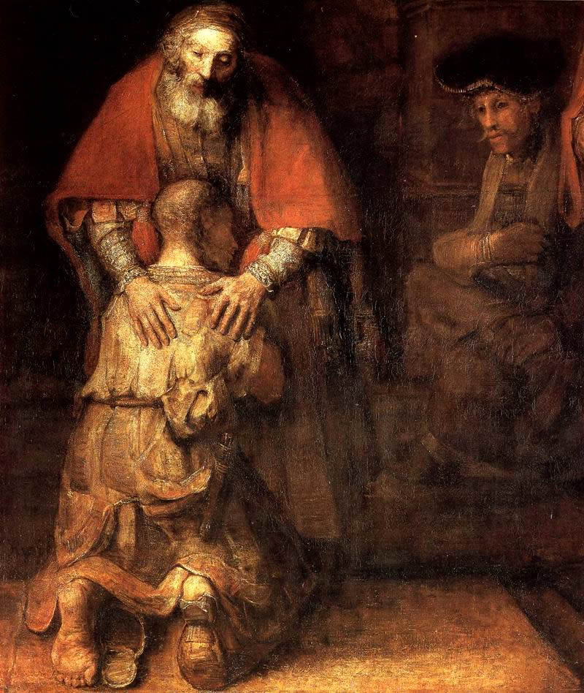
Вартує, щоб через харизму Запобіжної Системи "не бійками, а любов'ю зробиш їх друзями" (сон 9 років), яка позиціонує нас як Салезіянську Родину у привілейовану ситуацію, щоб швидше зрозуміти роздуми Папи Франциска, ми наблизилися б з уважністю до тексту Енцикліки.
"Любов довготерпить, любов милосердствує, не заздрить, любов не величається, не надимається, не поводиться нечемно, не шукає тільки свого, не рветься до гніву, не думає лихого, не радіє з неправди, але тішиться правдою, усе зносить, вірить у все, сподівається всього, усе терпить!" (1 Кор 13,4-7).
"Amoris laetitia", п. 90, починається Гімном Любові св.Павла до Коринтян. І його роздуми зроблені новим поглядом. Це актуальні та реалістичні роздуми, варті спокійного читання підготовленим серцем.

Читаючи та застановляючись на цим чудовим описом любові, відповідно до серця Христа, Доброго Пастиря, відзвонюють в кожному салезіянському серці ехо думок Дона Боско: * Хто чується любленим, той також любить; а хто є люблений - отримає все, особливо від молоді. * Чому ти хочеш замінити любов холодними правилами? ... Це трапляється, коли родинність є дуже ослабленою. (Лист з Риму) * Виховання є справою серця. (Лист Дона Боско про покарання)

В цьому є велич та секрет успіху Дона Боско як педагога та засновника.

2.- ЯКЕ ЗНАЧЕННЯ МАЄ ГІМН ЛЮБОВІ? ЯК ПРИСТОСУВАТИ ЙОГО ДО КОЖНОЇ СІМ'Ї?

Папа починає, коментуючи слово "терпеливість".
Бути терпеливими - це не дозволяти, щоб нас постійно принижували, чи дозволяти ставитися до нас, як до речей. Ми маємо проблему, коли просимо, щоб стосунки були глибокі, або щоб люди були досконалі, або коли ставимо себе в центрі та очікуємо, щоб лише наша воля була сповнена.

Любов не є лише почуттям, але має сприйматися як "робити добро". " юбов має виражатися більше діями, ніж словами" (св. Ігнатій).

Як зцілити заздрість?
Дивитися на іншого поглядом Бога Отця, який дає нам все, "щоб ми тим насолоджувалися" (1 Тим. 6,17). Якщо ми заздрісні та озлоблені, то втрачаємо відчуття реальності. Я відчуваю себе більшим за те, яким я є, більш "духовним" чи "мудрим". Але часами трапляється зовсім навпаки: ті, хто вважає себе “важливими “ всередині своєї родини, стають озлобленими та невиносимими. Щоб зрозуміти, вибачити чи послужити серцем, основним є зцілити гордість та розвивати покору. ... " Хто хоче бути першим між вами, хай буде вам слугою" (Мт. 20,27).

Бути ввічливими!
Папа Франциск коментує в тотальній синтонії з посланням про Запобіжну Систему: бути ввічливими - це стиль християнина. Хто любить, той вміє підбадьорити, утішити, підтримати, надихнути. Ісус казав людям: "Сміливо, сину!" (Мт. 9,2). "Яка велика твоявіра!" (Мт. 15,28). "Встань!" (Мр. 5,41). "Ідіть з миром" (Лк. 7,50). "Не бійтеся" (Мт. 14,27). Вчімося від Ісуса родинному спілкуванню.

Ми мусимо навчитися прощати.
Св.Тома Аквінський пояснював, що " більшою властивістю любові є прагнення любити, ніж прагнення бути любленими". Тому любов може йти поза справедливість та переповнювати за дармо, "не очікуючи нічого в замін" (Лк. 6,35), аж до осягнення найбільшої любові, якою є "дати життя" за інших (Ів. 15,13).

Роздратованість ставить нас у захисну реакцію перед іншими, так, ніби ми є найзапеклішими ворогами. І тут підходить опис одного студента про Дона Боско: ввічливість Дона Боско, його спокійний вираз обличчя, його звичайна посмішка, відкриті серця, надихаючі повага і довіра. Молодь йшла до Дона Боско, бо з ним вони чулися добре і знали, що він був лише для них так, ніби нікого іншого не було у світі.

У будь-якому разі ти ніколи не мав би завершувати день, не примирившись з усіма в сім'ї. Але як це - примирюватися? Я маю впасти навколішки? Ні! Лише зробити якийсь маленький жест, щось маленького, і сімейна гармонія повернеться. Вистачить ніжно обійняти, без ніяких слів.

І вміти прощати. Не залишати місця для обурення, не рахувати завданого зла, не казати "та я ж казав!". Проблема в тому, що часом всьому надається однакова важкість. Отож, винити інших тоді перетворюється на фальшиву розраду. Треба також прощати самих себе, і прощати інших... Але це передбачає попередній досвід бути прощеним Богом...

Сім'я має бути місцем, у якому ми переживаємо радості життя.
Любов радіє в правді, тобто радіє з добра іншого. А це неможливе тим, хто потребує завжди сперечатися чи змагатися, також і зі своїм чоловіком/дружиною, до такої степені, щоб потиху втішатися невдачами іншої особи. Сім'я мала би завжди бути тим місцем, в якому будь-хто, хто досягає чогось прекрасного в житті, прагнув би розділити це зі своїми рідними.

" Все робить безневинним" : вартує навчитися мовчати на недоліки, які можуть бути в іншій особі. Ми всі є складною комбінацією світла і тіні. Інший є не лише тим, що мені дошкуляє, але набагато більшим від цього. Втім, я не очікую, що любов тої особи буде досконалою, щоб почати її цінувати. Та особа любить мене так як вміє і як може, з усіма своїми межами. Любов живе поруч із недосконалістю, пробачає її, та вміє мовчати перед обмеженнями любленої особи.

“Чекає і зносить все”: любов довіряє, відмовляється контролювати все, домінувати. В сім'ї, в якій довіряється знову і знову, не зважаючи ні на що, спонтанно уникається брехні та омани.

Надія включає в себе впевненість в житті післясиерті. Та особа, з усіма своїми слабкостями, покликана до повноти у Небі. Це дозволяє нам бачити ту особу надприроднім поглядом, у світлі надії...

Це пригадує нам слова Мартіна Лютера Кінга: «Особа, яка тебе найбільше ненавидить, має щось доброго в собі; також і нація, яка тебе найбільше ненавидить, має щось доброго в собі; також і расса, яка найбільше ненавидить, має щось доброго в собі. І коли дійдеш до точки, в якій дивлячись в лице кожної людини, бачитимеш у його глибині те, що релігія називає "образом Божий", почни любити її "попри все". Сильна особа - це та особа, що може розламати ланцюги ненависті, ланцюги зла...»

Для особистих роздумів та діалогу у групі.
1.- Які роздуми Папи найбільше привернули твою увагу своєю оригінальністю?
2.- А які стали для тебе в особливий спосіб викликом через те, що впливають на твоє ставлення? І що тоді думаєш робити?
3.- Думаєш, що це є перебільшення казати, що християнський ідеал любові має характер, що виступає виразно всупереч культурі?
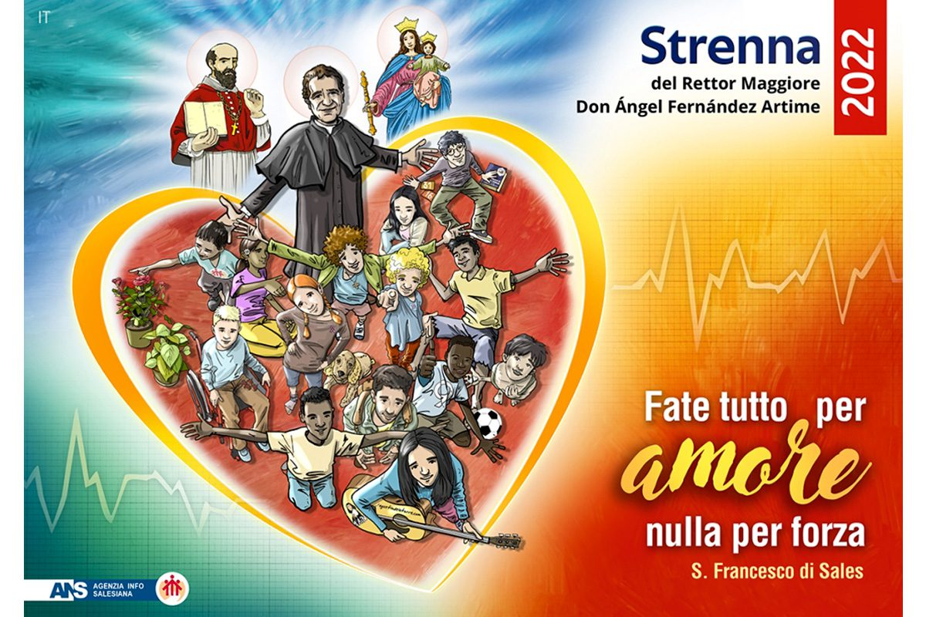
4.- Як ми можемо бути свідками цієї любові у суспільстві, глибоко позначеному егоїзмом?

ЗАПІЗНАЙМОСЯ – АДМА САН ПАОЛО (БРАЗИЛІЯ)

Також у важкі часи великих випробувань, які переживаємо, Асоціація Марії Помічниці Християн лишається живою та активною, переживаючи дні благодаті та численних нагод до навернення.

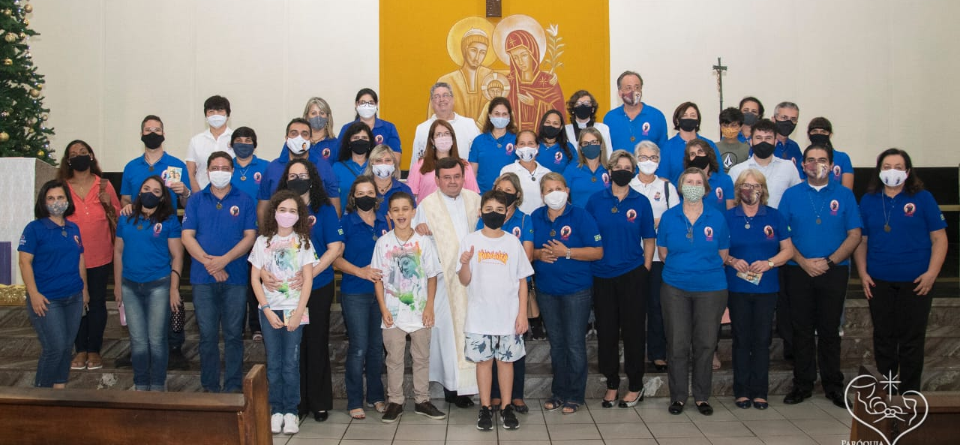
Будучи приналежними до АДМИ, стаємо свідками любові Пречистої Діви Марії і мусимо старатися ширити знання та любов до Неї. Богородиця закликала нас до цієї особливої Асоціації, що носить Її ім'я, а ми дали щедру та натхненну відповідь, і мусимо тепер бути вірними.

Ми стараємося надихатися у наших духовних кроках поставою Марії, а наше життя чинити спогляданням Бога. Як Вона, слухаюча Діва, також і ми перебуваємо у слуханні Божого Слова, щоб проголошувати його усім нашим життям, приймаючи участь у літургійному житті, у Євхаристії та у Таїнстві Покаяння.

Як власна та характерна мета АДМИ, ми зберегли участь наших груп АДМИ у Літургії кожного 24 числа місяця, у щомісячній формації, яка проводилася онлайн на різних віртуальних платформах, якими ми навчилися користуватися, у адорації щочетверга перед Ісусом у Святих Тайнах, у візитах Капелана Богородиці до наших груп, у молитві на Вервиці на площах та у Тисячі молитов "Богородице Діво" за священичі і монаші покликання, у співпраці в житті парафіяльної спільноти та у соціальному служінні.

Це був час великих викликів, але ми намагалися мати молитву джерелом життя та надії, наслідуючи Марію у духовності щоденного життя, ми намагалися утверджувати у наших родинах та в середовищах, де живемо, християнську атмосферу прийняття і солідарності до хворих, і перш за все до тих, хто пережив сумний досвід КОВІДУ в своїх сім'ях.

Намагаємося збільшувати нашу увагу до молоді з молодіжної АДМИ та до дітвори з дитячої АДМИ у цей складний час матеріального та емоційного браку, перебуваючи завжди поруч із ними у їх кроках та їхніх труднощах.

Тут, в області Сан ПАОЛО, ми маємо 22 групи, між якими АДМА дорослі, АДМА молодь та АДМА діти.

Клаудіо Мотта, провінційний делегат АДМИ Сан Паоло, на період 2022-2025.
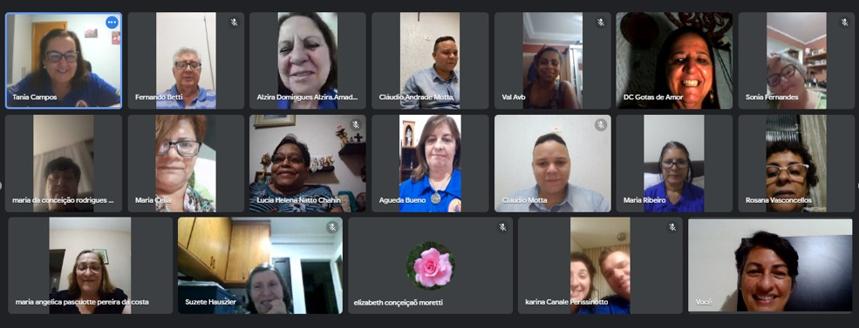

СТАТУТ

СТАТУТ АСОЦІАЦІЇ ПРЕСВЯТОЇ БОГОРОДИЦІ ПОМІЧНИЦІ ХРИСТИЯН

ЩОБ ПОГЛИБИТИ ТА АКТУАЛІЗУВАТИ НАШУ ІДЕНТИЧНІСТЬ

СТАТТЯ 5 – УЧАСТЬ У ДУХОВНОМУ ДОБРІ (ЧАСТИНА ДРУГА)

Як ми вже бачили у попередній статті, асоційовані члени користають з Відпустів та духовних дібр, своїх та усієї Салезіянської Родини. Задля цього, ““необхідно та достатньо бути дійсно прийнятими та не виключеними законно із Асоціації” (канон 306): перебуваючи під покровом єдиної і спільної Матері, Марії Помічниці Християн, являємо собою живу частину містичного Тіла Христового, у сопричасті благодаті та духовної солідарності, що дозволяє досвідчувати силу Сопричастя Святих.

“Крім цього, асоційовані члени користають з плодів культу та молитов, що підносяться у Базиліці Марії Помічниці Християн у Турині та в церквах, де є заснована Асоціація”. Тому шлях віри та благодаті кожного стає перевагою для всіх і силою взаємної молитви, за посередництвом Помічниці Християн, стає джерелом благодаті у щоденному житті, в особливий спосіб у ситуаціях страждань та труднощів.

Зв'язок, що будується, стає єдністю, що триває також і після смерті: “Коли помирає хтось із асоційованих членів, члени його групи заохочені прийняти участь у Євхаристії за усопшим”. Віримо у особливу опіку Марії Помічниці Християн саме “у годину смерті” та поручаємося на Боже милосердя: заупокійна молитва віднаходить у Євхаристійній Літургії найбільшу силу, оскільки є водночас жертвою адорації, принесенням подяки, надолуження за гріхи та благання благодаті.

Всі члени є покликані розділяти радості і надії, але також і перешкоди та виклики сьогоднішнього світу, відчуваючи себе з'єднаними з Салезіянською Родиною, у сопричасті молитви та праці, задля розвитку та захисту віри.

Андреа та Марія Аделе Дамьяні

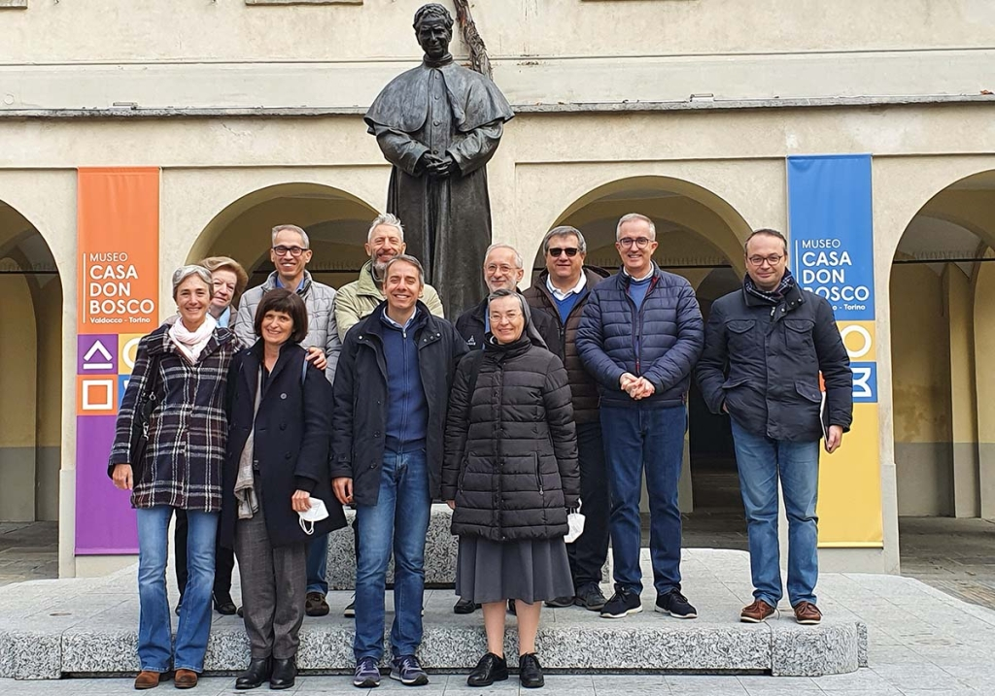
СІМЕЙНА ХРОНІКА

Турин, Італія – листопад 2021 - В суботу, 13 листопада, на Вальдокко відбулася перша зустріч нової Ради Очільників Асоціації Марії Помічниці Християн (АДМА), обраної жовтня, в часі 31-го Марійського Дня. Нова Рада, за головуванням п.Рената Валери, зібралася та розпочала працювати над напрямами, підготовленими попередньою Радою, що, у “спадщину” та дар, залишила роздуми над шляхом асоціації в цих останніх чотирьох роках, та над тим, що є важливо продовжувати, в чому важливо зростати, над важливими засадами та розпочатими проектами. Численні відгуки нових радників підкреслили важливі аспекти для всієї асоціації, на Вальдокко та у світі: поручення Марії, центральність зростання у вірі, що якорем тримається за дві колони Євхаристії та Марії, простота у стилі та в організації, центральність єдності у доповідях, гостинність, важливість молитви та формації, супровід сімей та молоді з їхніми сім'ями, увага до слабких та простих людей, зміцнення ідентичності та салезіянської харизми. Разом з цим, були призначені також і обов'язки новим Радникам, з огляду на важливість служіння у місії.
Президент: Ренато Валера - Віце-президент: К'яра Аудассо - Скарбник: Паоло Пейроне - Секретарка: Марія Піа Ґалло - Радник з комунікацій: К'яра Аудассо - Радник з молодіжного та сімейного душпастирства: Беппе Сарделла - Радник по формації: Тулліо Лукка - Радник з анімування та розвитку АДМИ на світовому рівні: Джованні Скавіно - Радник з координації та анімування місцевих осередків АДМИ в Італії: Паоло Пейроне - Радники з анімування місцевої АДМИ на Вальдокко: Тулліо Лукка, Лучана Б'янкетті - Кожен Радник матиме в такий спосіб особливу увагу та відповідальність за певну реальність, маючи змогу залучати також і інших членів асоціації, щоб сформувати робочі групи, які щораз більше допомагали би асоціації зростати у вірі, у любові до Марії та у служінні братам. Світські члени ради є супроводжені:
о.Алехандро Ґуеварою, СДБ - світовий аніматор асоціації
о.Роберто Кареллі, СДБ - відповідальний за супровід, сімейне душпастирство та формацію
с.Лукреція Урібе, ФМА - світовий делегат сс.Салезіянок
с.Марілена Бальчет, ФМА - делегатка у П'ємонті від сс.Салезіянок

